攻击者画像：发现利用冰蝎Webshell工具连接后门

一、事件描述

发现攻击者尝试用冰蝎Webshell工具连接后门。冰蝎是一款使用加密方式连接后门程序的客户端工具。攻击者正在连接并访问后门程序。

受害主机可能已经被植入后门、远控或木马，导致受害主机已经沦陷，成为傀儡机。

二、行为分析

通过对传输的数据包进行分析，发现以下1个账号存在弱口令登录行为。天眼告警中发现利用冰蝎Webshell工具连接后门告警

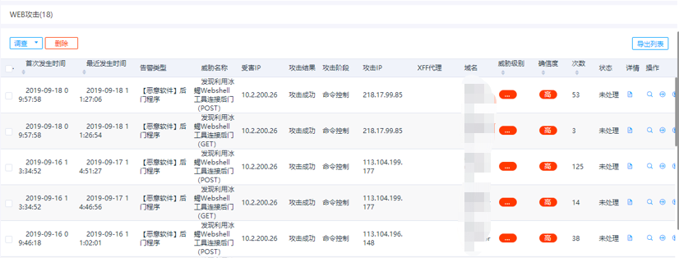

经过天眼告警分析，发现以下两个网站存在冰蝎后门：

xxx.xxx.org

xxx.xxx.xxx.org:8080

其中xxx.xxx.org的webshell地址为：

xxx.xxx.org/apk/14/hf1t.jsp

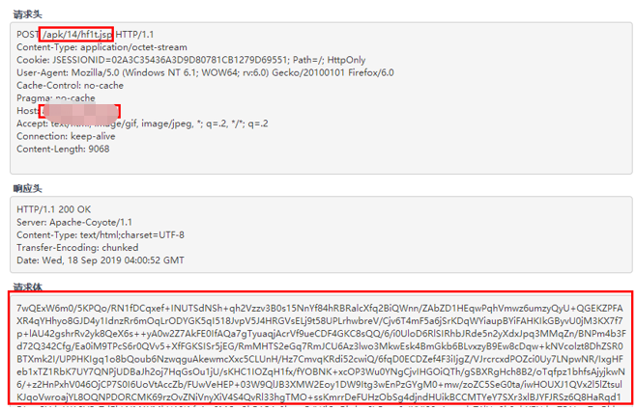

xxx.xxx.xxx.org:8080的webshell地址为：

xxx.xxx.xxx.org:8080/gd_interface/shell.jsp

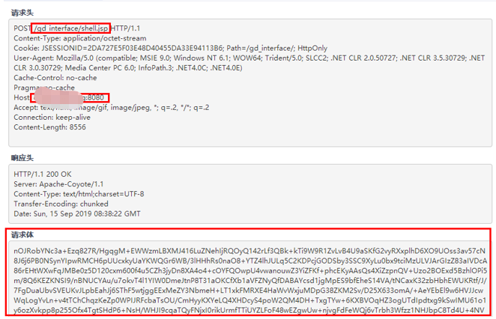

查询天眼日志，发现攻击者于9月12日对xxx.xxx.org上传webshell，并持续发起连接。

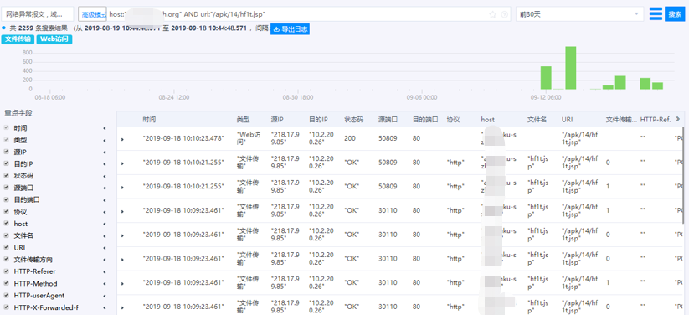

该攻击者曾发起多种攻击行为，根据告警分析初步推测为使用SQL注入进入管理后台。

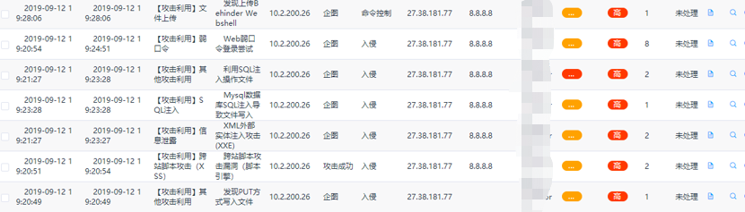

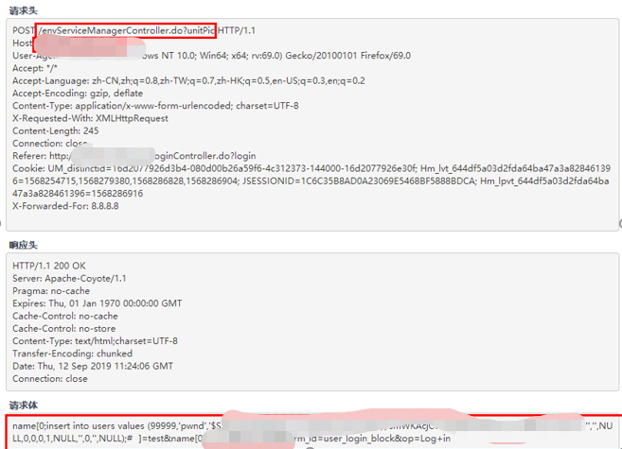

关联天眼告警分析，发现攻击者于9月12日19时通过xxx.xxx.xxxx.org:8080/ajaxinvoke/frameworkModuleJob.processApkUpload.upload页面成功上传webshell

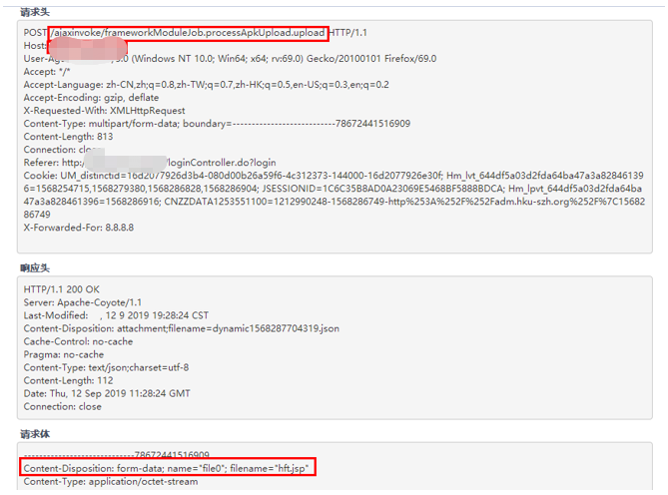

查看xxx.xxx.xxx.org:8080相关告警，未发现其他攻击行为，推测为天眼上架前已被植入后门。

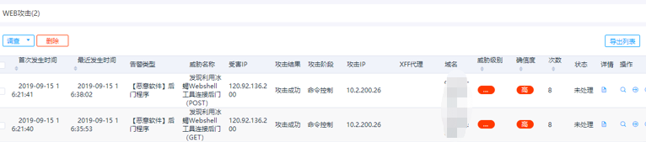

查看天眼相关日志，发现攻击者于9月15日进行连接后门操作，且未进行其他网络交互。

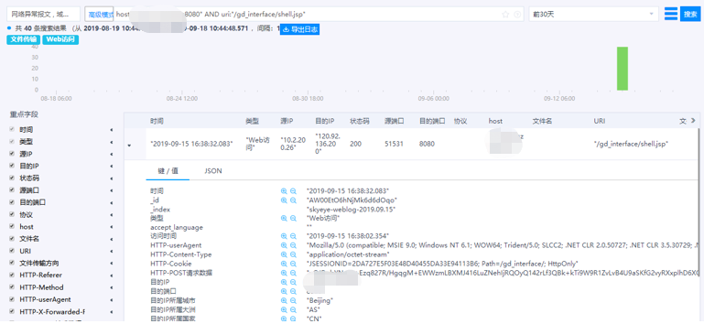

三、影响分析

|  |
| --- |
| 攻击IP列表 |
| 10.2.84.115 |

|  |
| --- |
| 受害IP列表 |
| 10.2.84.115 |

四、处置建议

及时清除发现的 webshell 后门、恶意木马文件、挖矿程序。在不影响系统正常运行的前提下，建议重新安装操作系统，并重新部署应用，以保证恶意程序被彻底清理。